ДИЗАЙН-ПРОЕКТ
благоустройства дворовой территории многоквартирного жилого дома №2
по улице Комсомольская села Калиновка
Калиновского сельсовета

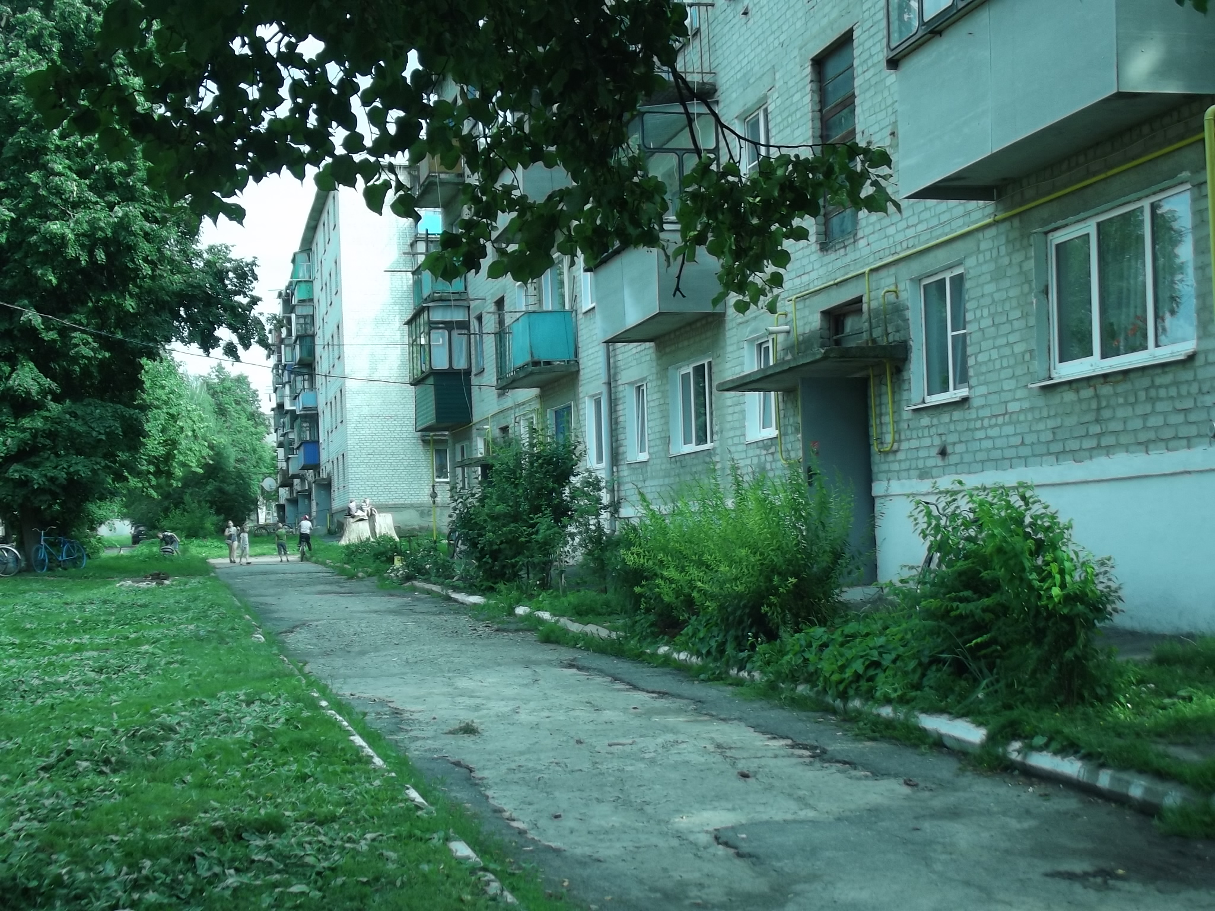

Состояние дворовой территории по улице Комсомольская, д.2 до участия в программе «Формирование современной городской среды на 2017 год»

Характеристика проблемы и обоснование необходимости её реализации

Дворовая территория являются важнейшей составной частью транспортной системы. От уровня транспортно-эксплуатационного состояния дворовой территории многоквартирного жилого дома во многом зависит качество жизни населения.
Несоблюдение сроков службы дорожного покрытия увеличивает объемы разрушения асфальтобетонного покрытия и не дает необходимого эффекта в сохранении дворовой территории многоквартирного дома.
Дворовая территория многоквартирного дома не имеет асфальтобетонного покрытия .

Дворовая территория многоквартирного жилого дома №2 по улице Комсомольская села Калиновка за многолетний период эксплуатации пришла в ветхое состояние и не отвечает в полной мере современным требованиям.

Из-за отсутствия финансирования ремонт дворовой территории не производился.

В создавшейся ситуации, чтобы обеспечить потребности населения, необходимо принять неотложные меры по качественному изменению состояния дворовой территории многоквартирного дома.

Для приведения дворовой территории к современным нормам комфортности требуется:
-устройство асфальтобетонного покрытия дворового проезда (360 кв.м.)

Планируемая сумма для проведения благоустройства дворовой территории составляет – 191520,00 руб.

Цель проекта:
-повышение уровня благоустройства дворовой территории;
-снижение физического износа дорожного покрытия и улучшение транспортно-
эксплуатационного состояния дворового проезда.

Задача проекта:
Доведение технического и эксплуатационного состояния дворовой территории многоквартирных домов до нормативных требований.

Результаты проекта
Реализация проекта позволит:
-Позволит организовать надлежащим образом жизнеобеспечение жителей;
-Сформировать эстетический облик дворовой территории;
-Позволит благополучно эксплуатировать многоквартирный дом и прилегающую к нему территорию;
-В целом повысит уровень жизни населения.

